Structure de contrôle
Objets d’un traitement informatique

Contexte :
L'association sportive CNC, Club Nautique de la Chevreuse, utilise une application informatique pour la gestion des activités proposées par ce club. L'une des fonctionnalités de cette application permet la gestion des adhérents.

Structure alternative

Structure alternative simple : SI...ALORS…SINON
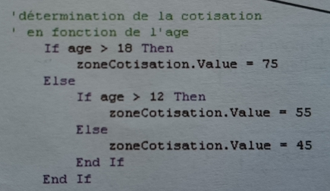
Question n°1 : Veuillez remplir ce tableau :
Age | Montant de la cotisation
5 ans
18 ans
23 ans
14 ans
12 ans

Algorithme :
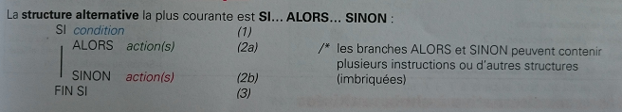

Java
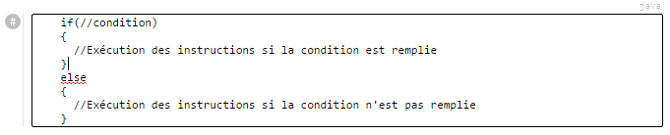
Q2 : Ecrire un algorithme qui, après avoir demander l'âge d'une personne affiche sa catégorie (Mineur ou Senior).
Q3: Modifier l'algorithme pour permettre l'affichage d'une 3e catégorie : Vétéran à partir de 40 ans.

Les opérateurs
Une condition est exprimée à l'aide d'opérateurs de comparaison.
Les conditions peuvent être formée de plusieurs sous-conditions reliées par des opérateurs logiques.
Question n°4 : Il existe 6 opérateurs de comparaisons. Veuillez les citer.
Question n°5 : Veuillez citer les 3 opérateurs logique.
L'association CNC constate une disparité dans la classe Vétéran. En effet 75% de ses adhérents Vétéran sont des hommes. Afin d'homogénéifié ceci, l'association décide d'appliquer 10% de remise sur les cotisations pour les femmes.
Question n°6 : faire un algorithme qui permet de calculer le montant de la cotisation d'une personne en prenant en compte la réduction ci dessus. On demandera à l'utilisateur de saisir son âge et son genre.
Cotisation mineur = 55€
Cotisation majeur = 75€
Cotisation Vétéran = 65€ (10% si femme)

Structure alternative à choix multiple : SELON… CAS
à Particulièrement adaptée à une énumération de valeurs possibles

Algorithme :
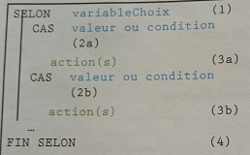

java
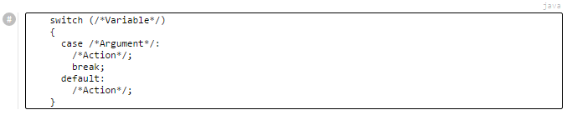
question n°7 : reprendre la question 3 en utilisant "selon" en algorithme.

Structures Itératives
Table de multiplication :
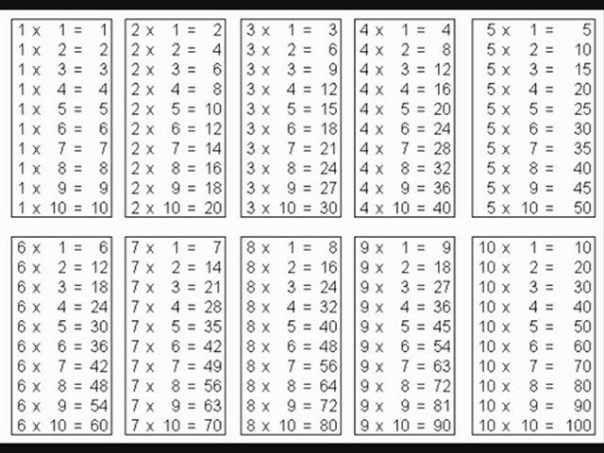
Q8 : Veuillez écrire dans le langage de votre choix le code qui permet d'afficher la table des 5.
Q9 : Quelle opération répétez vous plusieurs fois ?
Q10 : Combien de fois répétez-vous l'opération ?

La boucle "Pour"

Algorithme
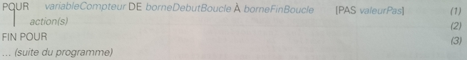

java
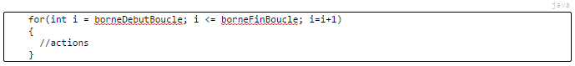
Q11 : Répondre à la question 8 en utilisant la boucle "Pour"

Q12 : Veuillez afficher un décompte en algorithme. Aidez-vous du résultat à afficher.
décompte
10
9
8
7
6
5
4
3
2
1
0
Départ !

Ce type de boucle est exécute un nombre prédéterminé d'itérations en fonction de l'initialisation, de la condition de sortie et de l'incrémentation du compteur.

La boucle "Tant que"

Algorithme
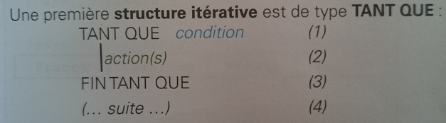

java
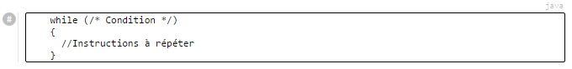
Q13 : Reprendre la question 8 en utilisant la boucle "TANT QUE"

La boucle "Répéter…. jusqu'à"

Algorithme
REPETER
action(s)
JUSQU'A (condition)

java
Q14 : Reprendre la question 8 en utilisant la boucle "REPETER…JUSQU'A"
Q15 : Afficher l'ensemble des tables de multiplications (s'arrêter à la table de 20).
Q16 : Mettre en forme l'affichage de cette façon :
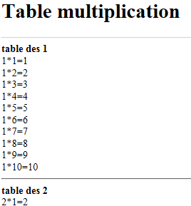

Tableaux
Q17 : Veuillez remplir le tableau "TabDes5" de la table de multiplication des 5 ci-dessous :
5 * | 1 | 2 | 3 | 4 | 5 | 6 | 7 | 8 | 9 | 10
Résultat

Q18 : Quel est le résultat de la 3e colonne du tableau "TabDes5" ?
Cela équivaudrait donc à écrire TabDes5 [2]
Q19 : en déduire les valeurs de :
- TabDes5[0] =
- TabDes5[1] =
- TabDes5[2] =
- TabDes5[3] =
- TabDes5[4] =
- TabDes5[5] =
- TabDes5[6] =
- TabDes5[7] =
- TabDes5[8] =
Q20 : Rappelez les différents types de format que peut prendre une variable ?
Q21 : En déduire le type du format du tableau Tabdes5 : ____________
Q22 : donnez une définition d'un Tableau en algorithme

Algorithme
Déclaration | Affectation
NomDeLaVariable[nb valeur] : Tableau de Type  Exemple : Tabdes5[10] : Tableau d'entier | NomDeLaVariable[indice] <- valeur  Exemple : Tabdes5[2] <- 10
L'affectation peut également se faire au moment de la déclaration :

NomDeLaVariable[Valeur1;Valeur2….] : Tableau de Type

Exemple : TabDes5[5;10;15;20;25;30;35;40;45;50] : Tableau d'Entier

Java
Exemple
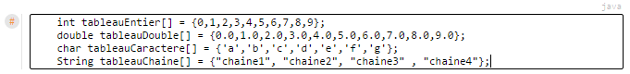
A savoir : Il est possible d'accéder directement à une valeur du tableau avec le numéro de l'indice. Le numéro de l'indice est donné par un entier ou une variable.
Q23 : Ecrire l'algorithme suivant :
- Déclarer le tableau TabDesJours et y affecter les jours de la semaine (1 pour Lundi, 2 pour Mardi…)
- L'utilisateur saisit un chiffre (de 1 à 7)
- Afficher le jour de la semaine en fonction de la saisit de l'utilisateur
Q24 : Veuillez contrôler la saisie de l'utilisateur. C'est-à-dire que si il saisit autre chose qu'un chiffre de 1 à 7 alors il devra refaire la saisie. (Dire à quelle ligne doit être inséré le code).

